FORMULA 1 EN JAPON 2026
08 DÍAS – 07 NOCHES
VIGENCIA DE VIAJE: DEL 23 AL 30 DE MARZO DE 2026
CIRCUITO INTERNACIONA DE SUZUKA– JAPON
INCLUYE:
- Traslados Aeropuerto de Chūbu Centrair (NGO)/ Hotel / Aeropuerto
- 07 noches de alojamiento con desayuno en The Royal Park Iconic Nagoya o similar (In 23/03 Out 30/03)
- Desayuno diario
- Entrada en categoría seleccionada, válida por 03 días
- Asistencia al viajero (consultar cobertura)
NO INCLUYE:
- Alimentos o bebidas no especificados
- Billetes aéreos
- Seguro de viaje
- No incluye traslados al circuito, van por cuenta de los pasajeros
- Items no especificados en el programa
PRECIO DESDE
POR PERSONA EN USD
HOTEL | ENTRADA | DOBLE
THE ROYAL PARK ICONIC NAGOYA 4* O SIMILAR | GA – WEST AREA | 4650

DESCRIPCIÓN ENTRADAS:
Rocher (zona popular) | Descubierta y sin asientos. Para los verdaderos fanáticos. En lo alto de la colina, ofrece vistas panorámicas del circuito y del puerto.
GENERAL ADMISSION WEST AREA
Las entradas generales (GA) para las carreras de Fórmula Uno en Suzuka permiten a los espectadores acceder a múltiples zonas alrededor de la pista sin necesidad de reservar asiento (por ejemplo, se puede disfrutar de las vistas de la famosa curva Spoon de Suzuka). Estas entradas ofrecen flexibilidad, ya que permiten moverse por el circuito durante el evento y explorar diferentes puntos de vista. Se pueden seleccionar diferentes lugares para ver la carrera, según las preferencias y las perspectivas que se deseen disfrutar.
GRANDSTAND Q1
La tribuna Q1 está estratégicamente situada entre las dos últimas curvas del circuito de Suzuka, lo que ofrece unas vistas inmejorables de los momentos finales de la carrera. Esta sección es una zona crítica para los adelantamientos, lo que le permite ver cómo los coches toman las últimas curvas antes de lanzarse por la recta principal. Es el lugar perfecto para capturar la emoción del final de la carrera.
GRANDSTAND Q2
La tribuna Q2 se encuentra entre las dos últimas curvas del circuito de Suzuka y ofrece unas vistas excepcionales de los momentos decisivos de la carrera. Esta zona es clave para los adelantamientos, ya que desde ella se puede ver cómo los coches toman con destreza las últimas curvas antes de lanzarse a toda velocidad por la recta principal. Es un lugar ideal para presenciar el emocionante final del Gran Premio.
Plano del Circuito:
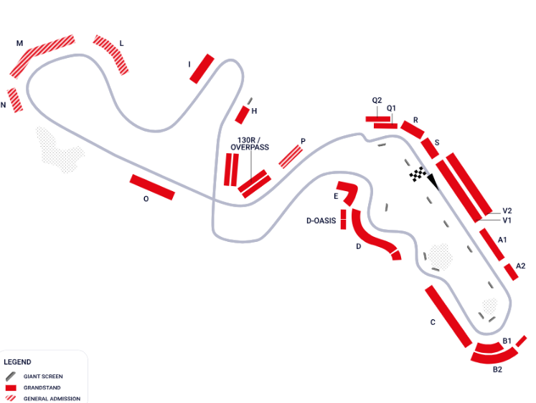
PRECIO POR PERSONA EN USD
SERVICIO COMPARTIDO EN BASE A 02 PASAJEROS
HOTEL | ENTRADA | SENCILLA | DOBLE
B&B HOTEL NICE STADE RIVIERA 3* O SIMILAR | GA – WEST AREA | 9378 | 4998
B&B HOTEL NICE STADE RIVIERA 3* O SIMILAR | GRANDSTAND Q1 | 10580 | 6200
B&B HOTEL NICE STADE RIVIERA 3* O SIMILAR | GRANDSTAND Q2 | 10967 | 6586

NOTAS IMPORTANTES:
- Tarifas sujetas a disponibilidad y cambios hasta el momento de reservar.
- Tarifas sujetas a modificación y cambio sin previo aviso. Salmor Metropromociones no se hace responsable por la suspensión y/o cambio de fecha del evento.
- Las reservas se confirman con el pago total de la mismas, siendo un paquete no reembolsable con el 100% de penalidad. Una reprogramación del evento por fuerza mayor de la organización no amerita reembolso del paquete.
- Los Traslados IN-OUT Aeropuerto, cuando estén incluidos en el programa, contemplan 1 equipaje y 1 articulo personal por persona. Caso que el pasajero tenga más equipaje del indicado, deberá avisarlo con anticipación para poder preverlo
- Condiciones de Ticket:
  - Las entradas pueden ser abonos, entradas físicas, electrónicas o para descargar mediante una app en el celular (pass wallet, etc), con lo que se necesita que el cliente tenga celular con acceso a internet para poder enseñar la entrada descargada en el mismo.
  - Salmor Metropromociones está exento de cualquier responsabilidad si los clientes no tienen smartphone en el caso de que sean tickets para descargar en la app.
  - Si las entradas fuesen físicas, se coordina lugar y horario de entrega en destino con los pasajeros a su llegada, si las entradas fuesen electrónicas, con QR, aplicación u otro medio reenviable se les hará llegar a los pasajeros en tiempo y forma para que puedan asistir al show, evento, partido, etc. En ambos casos, tanto envíos como entregas, los plazos pueden ser hasta 24hs antes del show, evento, partido, etc.
  - En el caso de ser entradas, el precio que aparece en la misma no es vinculante con el precio de venta, ya que se incluyen gastos de gestión, envío-entrega, impuestos. El cliente acepta y consiente dicha compra, y en conocimiento de lo anteriormente mencionado, acepta la no posibilidad de reclamación alguna, respecto del precio. En el precio que nosotros informamos, incluimos gastos de gestión, envío-entrega, impuestos.
  - Garantizamos las entradas por parejas, de 2 en 2, pueden ser juntas en la misma fila, o en la fila por delante o por detrás, pero juntos. Deben informar al momento de solicitar una reserva: datos completos del pasajero, copia del pasaporte y teléfono de contacto.

